Tip: Công đoàn ngành giáo dục thành phố Hà Nội trao quà cho giáo viên có hoàn cảnh khó khăn nhân dịp 20/11 tại trường mầm non Dương Quang
Nhân ngày 20/11, Công đoàn ngành giáo dục thành phố Hà Nội đã trao quà cho giáo viên có hoàn cảnh khó khăn tại trường mầm non Dương Quang. Đến tham dự buổi trao tặng có bà Lê Thị Thúy Hồng- Phó trưởng phòng GD & ĐT và bà Đỗ Thị Hồng Phương chuyên viên Phòng GD & ĐT huyện Gia Lâm. Đoàn đã tặng suất quà trị giá 3.000.000 triệu đồng cho cô giáo Nguyễn Thị Ngân- giáo viên trường mầm non Dương Quang có hoàn cảnh khó khăn. Cùng với phần quà của Công đoàn ngành giáo dục thành phố Hà Nội, LĐLĐ huyện Gia Lâm cũng tặng suất quà trị giá 500.000 nghìn đồng cho cô Ngân.
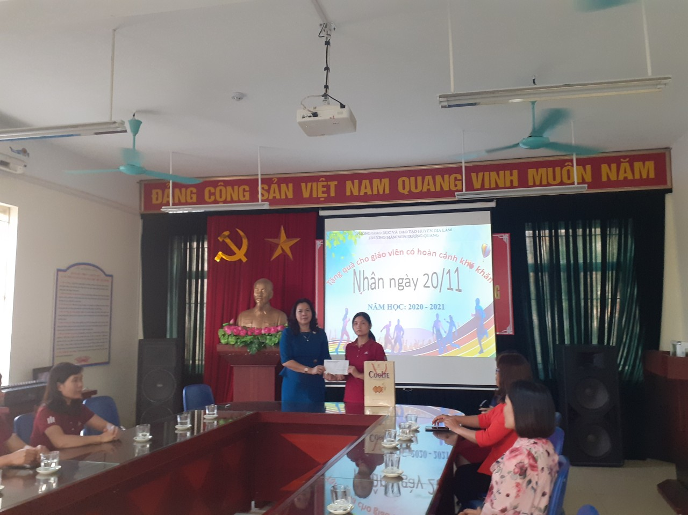
Bà Lê Thị Thúy Hồng trao quà cho cô giáo Nguyễn Thị Ngân

Đây là giáo viên có hoàn cảnh khó khăn của trường. Gia đình cô Ngân có mẹ già làm ruộng, không có lương hưu. Chồng cô – người trụ cột trong gia đình lại không may bị tai nạn lao động đã mất đi bàn tay phải nên không còn khả năng làm việc, hai con thì còn nhỏ. Giờ đây, cô Ngân là sức lao động chính trong gia đình. Với đồng lương ít ỏi, lại không có thu nhập gì thêm, cô đã phải chi tiêu rất tiết kiệm thì mới đủ trang trải cho cuộc sống gia đình và cho hai con ăn học.
Trong đợt nghỉ dịch Covid vừa rồi, không có thu nhập nên cuộc sống gia đình cô càng khó khăn hơn. Với tinh thần “Tương thân tương ái” “Lá lành đùm lá rách” “Lá rách ít đùm lá rách nhiều” trường mầm non Dương Quang đã hỗ trợ cho cô Ngân với số tiền là 1.700.000 nghìn đồng để giúp cô ổn định cuộc sống. Đây cũng là một hoạt động ý nghĩa, thắp lên ngọn lửa truyền thống về lòng nhân ái, thấm đượm tình đồng chí, đồng nghiệp, thể hiện tinh thần đoàn kết của tập thể nhà trường.
Tại buổi trao quà, bà Lê Thị Thúy Hồng đã gửi lời chúc mừng tốt đẹp nhất tới tập thể CB- GV- NV trong trường và gửi lời động viên tinh thần, tiếp thêm niềm tin và nghị lực để cô Ngân cố gắng vượt qua hoàn cảnh, vươn lên trong cuộc sống, hoàn thành tốt sự nghiệp “trồng người”.

